Jueves
07
de abril

Primero de Primaria
Conocimiento del Medio

Acuerdos para la tranquilidad en el hogar

Aprendizaje esperado: reconoce formas de comportamiento y sugiere reglas que favorecen la convivencia en la escuela y la familia.

Énfasis: aplica acuerdos de convivencia en situaciones que implican cambios en la dinámica familiar.

¿Qué vamos a aprender?

Aprenderás a reconocer formas de comportamiento y aplicaras acuerdos de convivencia que impliquen cambios en la familia.

¿Qué hacemos?

El tema de esta sesión trata sobre los acuerdos de convivencia que has tenido que tomar, derivado de la pandemia. Como sabrás el año pasado apareció una nueva enfermedad en el mundo que es muy contagiosa, se llama COVID-19

Para cuidar a todos los habitantes del mundo, en cada país se toman diversas medidas que afectan la dinámica de todas las familias, pues se pidió en primer lugar permanecer en casa para no ser contagiados y si se está enfermo no contagiar.

El virus del COVID-19 ha cambiado la vida de todas las personas, se ha pedido realizar acciones a las que no se estaba acostumbrado a realizar, como el no salir de casa o solamente hacerlo para realizar tareas básicas como las compras de los alimentos o ir a trabajar.
Esto ha hecho que sea un poco complicada la convivencia en casa ya que no se estaba acostumbrado a estar dentro de ella durante tanto tiempo, tan es así que, aún no conoces tu nueva escuela y en lugar de tomar clases en tu salón y convivir con tus compañeros, debes tomar clases en línea o ver “Aprende en casa” y convivir solamente con tu familia.

Es por eso que las familias han tenido que realizar muchos cambios en la dinámica diaria.

También se ha pedido que mejores muchos hábitos que, aunque probablemente ya los conocías desde antes de la pandemia, a veces no los ponías en práctica, como lavarse las manos frecuentemente, usar cubrebocas, no saludar de mano ni de beso a las personas y respetar la distancia entre una persona y otra.

Todo esto ha cambiado las reglas de convivencia dentro de las casas y en cualquier lugar donde te encuentres.

Todas estas medidas se realizan para cuidar tu salud y la de los demás.

Ante todos estos cambios, en las familias también se han tenido que tomar nuevos acuerdos y nuevas reglas. Recuerda que crear acuerdos y respetar las reglas es la base de una sana convivencia.

Para continuar, observa el siguiente video para recordar la importancia de establecer acuerdos.

- Convive en armonía y respeto.
https://www.youtube.com/watch?v=pbzjz8LD_i4

- Resolver tus conflictos.
https://youtu.be/8iTHWYwluSw

Como se menciona en los videos, todos somos únicos, maravillosos y diferentes y por eso mismo tienes que aprender a aceptar y respetar a todas y todos quienes te rodean, pero a veces eso se hace un poco complicado.

Por ello, es importante generar acuerdos dentro del hogar, para evitar conflictos como se menciona en el segundo video. Recuerda que los acuerdos son acciones específicas que los integrantes de cualquier comunidad deciden llevar a cabo con el objetivo de crear un ambiente de sana convivencia.

Vas a jugar un juego que ya conoces y se llama avioncito, Bebeleche o Rayuela.

Recuerda que este juego trata de lo siguiente:

En el piso tienes un avioncito hecho con hojas de papel, se lanza una bolita de papel reciclado y donde caiga es donde tendrás que detenerte, luego tomarás una tarjeta con el número que te toca, y al finalizar la leerás. En cada tarjeta está escrito uno de los acuerdos que han aplicado a causa del cambio en la dinámica en casa ocasionado por la pandemia.

Observa cómo se juega a continuación con Andrés y Karla unos compañeros de primero:

Andrés toma su bolita, la lanza y cae en un número, toma su tarjeta y dice lo siguiente.

Andrés: Mi tarjeta es de Rocío y dice que el acuerdo que hicieron en su casa es que cada vez ella observa los programas de “Aprende en casa” nadie puede hacer ruido ni cambiarle al canal.
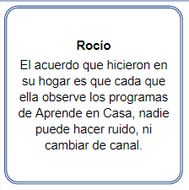

Ese es un acuerdo muy responsable e importante, ¿En tu casa, estableciste algún acuerdo parecido?

Una amiga de Andrés le contó que en su casa se estableció un acuerdo muy parecido también para las videollamadas con sus maestras y maestros. Los niños y adultos que viven en esa casa deben hacer el menor ruido posible mientras alguno de los miembros toma clases o realiza su trabajo.

Karla toma la bola de papel, la lanza y brinca hasta el número que le tocó, toma la siguiente tarjeta.

La tarjeta es de Rodolfo y dice que el acuerdo que se generó en su casa es que todos deben turnarse para lavar los productos que compran en el mercado y el supermercado, desinfectando bien antes de guardarlos o usarlos.

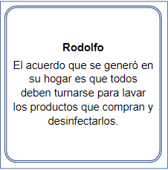
De seguro en tu casa también hiciste ese acuerdo porque no era justo que una sola persona lavara todas esas cosas, al igual que turnarse para poner sanitizante y gel antibacterial en la entrada y limpiar regularmente la casa.

Ahora, Andrés vuelve a tomar la bolita de papel y la lanza, salta y toma otra tarjeta.

Le tocó la tarjeta de Elena, ella dice que uno de los acuerdos que hicieron en casa es no gritar ni pelear con sus familiares.

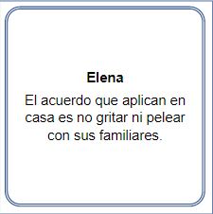

Es bueno recordar que los gritos no son parte de una sana convivencia, principalmente lastiman a las personas que quieres y si los gritos que vienen de algún juego, es posible que no dejan concentrarse o tal vez puedan lastimar los oídos, depende de qué tan fuerte sean los ruidos o gritos juguetones.

Es importante respetar las emociones de los demás y también el espacio compartido.

A Karla, le toca la tarjeta de Francisco y dice que el acuerdo que ellos hicieron es que los sábados juegan un juego de mesa todos los integrantes de la familia, incluyendo a su abuela que vive en la casa, y al finalizar entre todas y todos guardan todo en su lugar.

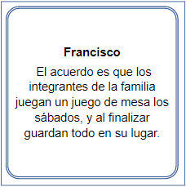

El generar acuerdos puede ser divertido y tener una convivencia sana y qué mejor si se hace en compañía de tus seres queridos.

En el turno de Andrés, le tocó la tarjeta de Guadalupe y dice que en su casa aparte de la COVID hubo otra situación que implicó cambios en la dinámica en su familia porque nació su hermanita en la pandemia. También cuenta Guadalupe que los acuerdos fueron: no hacer ruido cuando la bebé está durmiendo y compartir todo con ella, hasta sus juguetes favoritos.

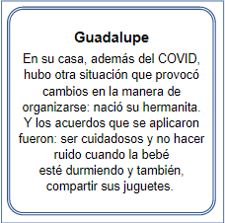

La bebita cambió la dinámica familiar como en el cuento de ¡A comer! Que leíste la sesión pasada.

Recuerda que no solamente el COVID ha cambiado la dinámica familiar, hay muchas situaciones que pueden cambiar esta dinámica, como puede ser la llegada de una mascota, de un hermanito como en el caso de Guadalupe, el cambio de trabajo de los papás, o el cambio de escuela como te sucederá una vez que regreses a las clases presenciales, eso cambia la manera de relacionarse, lo que haces y es necesario establecer acuerdos que beneficien a todos.

Puedes realizar este juego en casa con la ayuda de mamá o papá o de algún otro familiar.

¿Qué situaciones han obligado a la familia a tomar nuevos acuerdos y que te toca hacer?

Algo que se ha realizado últimamente y que ha ayudado mucho a estar tranquila o tranquilo, alegre y en paz se llama relajación.

El encierro ha puesto a las personas un poco nerviosas porque no pueden salir a divertirse o hacer deporte o jugar en el parque, entonces practica algunos ejercicios que te pueden ayudar a controlar tus emociones.

Para realizar esta actividad, primero vas a cerrar los ojos a la cuenta de tres, si no puedes mantenerlos cerrados puedes ayudarte con las manos, una vez que tienes cerrados los ojos vas a respirar profundo por la nariz, y al respirar vas a imaginar cómo tu estómago se infla grande, grande, como si fuera un globo y cuando saques el aire haces un suspiro largo, todo esto con los ojos cerrados.
Empieza a respirar uno, dos, tres, sacas el aire uno, dos, tres. Ahora, con los ojos cerrados vas a pensar qué cambios ha habido en tu vida desde que empezó la pandemia.

Imagina y visualiza cómo ha cambiado la dinámica en tu hogar, ¿Qué es lo que ocurre en el día a día en tu casa que antes no ocurría? ¿Qué es lo que haces tú ahora que antes no hacías? Una vez que puedas observar con tus ojos cerrados estas imágenes, vas a pensar.

¿Qué sientes? ¿Es enojo, es alegría, es tristeza, es aburrimiento lo que sientes? Si es alguna emoción negativa cierra los puños sin lastimarte y abre las manos. Ahora vuelve a respirar y saca aire como al inicio, esto lo haces tres veces más, respira y saca el aire.

Una vez más, respira y saca el aire, por último, mueve lentamente pies, cuello, brazos, dedos, lentamente abre los ojos. Cuando ya los tengas abiertos y estés listo estírate alto, como si quisieras alcanzar el techo. ¿Cómo te sentiste?

¿Pudiste observar los cambios que ha habido en la dinámica de tu casa? Con la pandemia ha cambiado toda la rutina diaria, como, por ejemplo, delimitar el espacio en el que trabajas en casa.

La emoción que tal vez sentiste fue de alegría porque puedes estudiar para tus clases de forma tranquila y respetuosa, espero también hayas podido observar, algunos cambios que has tenido que realizar en tu dinámica en casa.

El reto de hoy:

Te invito a que sigas trabajando en los acuerdos en casa y recuerda realizar los ejercicios de relajación como los que hiciste en esta sesión.

Si te es posible consulta otros libros y comenta el tema de hoy con tu familia.

¡Buen trabajo!

Gracias por tu esfuerzo.

Para saber más:
Lecturas

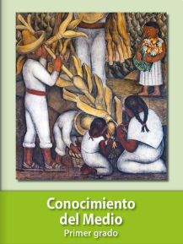
https://libros.conaliteg.gob.mx/20/P1COA.htm

